ГБУ "Московское объединение ветеринарии"
31.10.2022
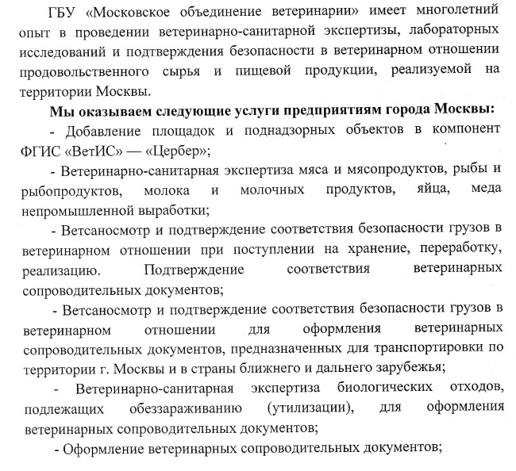
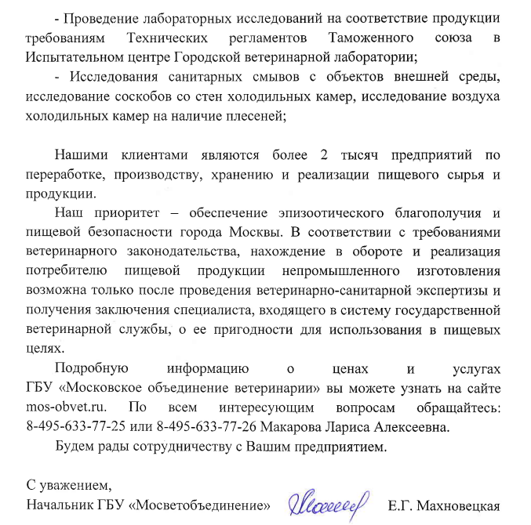

Адрес страницы: http://kosino-uhtomski.mos.ru/trade/useful-information/detail/11170407.html
Управа района Косино-Ухтомский города Москвы

